C.D.E. Club de Tiro Olímpico ALCOR
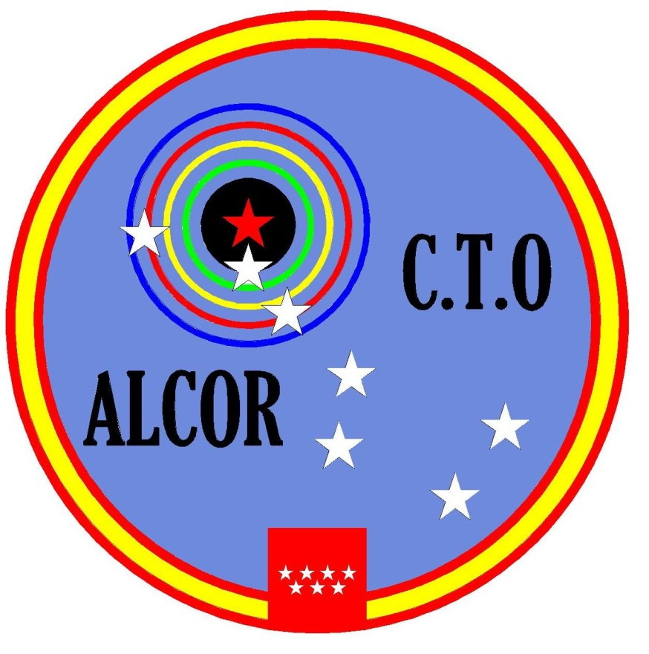
I OPEN INTERNACIONAL CTO ALCOR DE PISTOLA DE AIRE COMPRIMIDO
PRESENTACIÓN

Presentación del Club y de la competición
El Club de Tiro Olímpico ALCOR comenzó su actividad oficialmente el 21 de junio de 2.014, aunque sus socios fundadores ya eran deportistas en activo desde hace muchos años y participantes en competiciones nacionales en internacionales. El Club tiene entre sus fines primordiales la promoción del Tiro Olímpico en todas sus modalidades y por ello, llevar a cabo una competición de estas características es un proyecto cuya realización despierta una gran ilusión tanto para su directiva como para los socios del mismo.
El pasado mes de abril de 2015 ya realizamos nuestro I Open Internacional ALCOR de carabina aire y carabina tendido con un gran éxito de participación al contar con más de 75 deportistas de las diferentes comunidades autónomas españolas, de países como Portugal y Francia, así como con la participación on line del Club SKIF de la Universidad de Moscú.
Para este segundo Open Internacional del CTO ALCOR se ha elegido la modalidad de Pistola Aire Comprimido en las categorías de Veteranos, Senior (masculino y femenino), Junior (masculino y femenino) e incorporando la de discapacitados físicos ( el Club es miembro de la Federación Madrileña de Deportes para Discapacitados Físicos).
Para este Open esperamos contar con un número de participantes que oscile entre los 125 y 150 participantes, lo que le convertiría en una de las competiciones más importantes de España.

Fechas
Las fechas elegidas para la realización de la competición serán el sábado 3 y el domingo 4 de octubre de 2.015.

Modalidades y clasificación
Como se ha indicado anteriormente las modalidades incluidas son:
Pistola Aire Comprimido (10 metros)
- Pistola Veteranos (60 disparos)
- Pistola Senior Masculino (60 disparos)
- Pistola Junior Masculino (60 disparos)
- Pistola Damas (40 disparos)
- Pistola Junior Femenino (40 disparos)
- Pistola Discapacitados Fisicos.
Se realizará adicionalmente una clasificación por equipos de clubes en dos categorías: hombres y
mujeres. Cada equipo podrá estar compuesto por un máximo de tres deportistas, pudiendo estar
formado por Veteranos, Senior o Junior, en el caso de los hombres; y por Damas y Junior Femenino en el
caso de las mujeres.

Tandas
La competición se realizará en los dos días, en la galería de Aire Comprimido del Centro Especial de Tecnificación Deportiva de Cantoblanco de la Federación Madrileña de Tiro Olímpico, en Madrid.
Día 1: Sábado 3 de octubre de 2015
Galería de Aire Comprimido
- Tanda 1: 10:30 – 12.15 (Inicio T. preparación: 10:30 – Inicio de Competición: 10:45)
- Tanda 2: 12:30 – 14:00 (Inicio T. preparación: 12:15 – Inicio de Competición: 12:45)
Día 2: Domingo 4 de octubre de 2015
Galería de Aire Comprimido
- Tanda 3: 10:30 – 12.15 (Inicio T. preparación: 10:30 – Inicio de Competición: 10:45)

Existe la posibilidad de realizar entrenamientos libres el viernes día 2 y el sábado día 3 por la tarde, bajo la supervisión de personal del Club.

Lugar de competición
Las competiciones se celebrarían en el CETD Cantoblanco-Madrid, en:
- Galería de Aire Comprimido (Planta Superior) – Blancos de papel

Inscripciones
La cuota de inscripción será de 10 euros. La cuota de inscripción de cada equipo será igualmente de 10 euros. El cierre de las inscripciones se hará el jueves anterior a la tirada (1 de octubre de 2015). El abono se realizará al recoger el dorsal el día de la competición. La confirmación de las inscripciones se podrá realizar desde las 10:00 horas el día de la tirada.
Para realizar la inscripción, enviar un correo electrónico a: secretario@tiroalcor.es con los siguientes datos:
- Nombre y apellidos
- DNI
- Federación
- Número de licencia federativa de su Comunidad Autónoma
- Categoría (Senior, Junior, Dama; Dama Junior)
- Tanda preferida
Cuando se reciba el correo, se confirmara la inscripción mediante un correo de confirmación.

Premios
-Trofeo ALCOR a los primeros clasificados de cada modalidad.
-Trofeo a los segundo y tercer clasificados de cada modalidad.
-Diploma a los seis primeros clasificados.
-Un jamón a sortear entre todos los participantes.
Estos se añadirán las aportaciones adicionales de los patrocinadores y colaboradores que se irán dando a conocer con suficiente antelación.
Nota informativa:
Los participantes contarán con descuentos especiales en Hoteles cercanos al campo de tiro y en el restaurante del mismo que establecerá un menú especial para los participantes y sus acompañantes.

Madrid, 21 de junio de 2015

